

## RÉSUMÉ THÉORIQUE – FILIÈRE DÉVELOPPEMENT DIGITAL OPTION WEB FULL STACK

**M110 - ADOPTER L’APPROCHE AGILE**

**SOMMAIRE**



Connaître les fondamentaux de la gestion de projet

Découvrir les Concepts de gestion de projet Découvrir les différentes méthodes de gestion de projet

### Planifier un projet

Analyser le cahier des charges Préparer le projet

### Adopter l’approche Agile dans gestion de projet

Appréhender la méthodologie Agile Scrum

Manipuler l’outil de gestion de projet Agile (Scrum/Jira)

### Mettre en œuvre des outils de

**gestion de versions et de mesure de la qualité du code**

Manipuler les outils de gestion de versions (Git/Gitlab) Manipuler l’outil de mesure de la qualité du code (SonarQube)

### Mettre en œuvre l es outils de la

**chaîne du DevOps**

Introduire la chaîne DevOps Mettre en place la CI/CD avec Gitlab



# PARTIE 1

## Connaître les fondamentaux de la gestion de projet

#### Dans ce module, vous allez :

* Découvrir les Concepts de gestion de projet
* Découvrir les différentes méthodes de gestion de projet



# CHAPITRE 1

## Découvrir les Concepts de gestion de projet

#### Ce que vous allez apprendre dans ce chapitre :

* Concepts de gestion de projet
* Parties prenantes de projet
* Principaux rôles dans un projet informatique
* Caractéristiques de base d’un projet
* Contraintes dans la gestion d’un projet

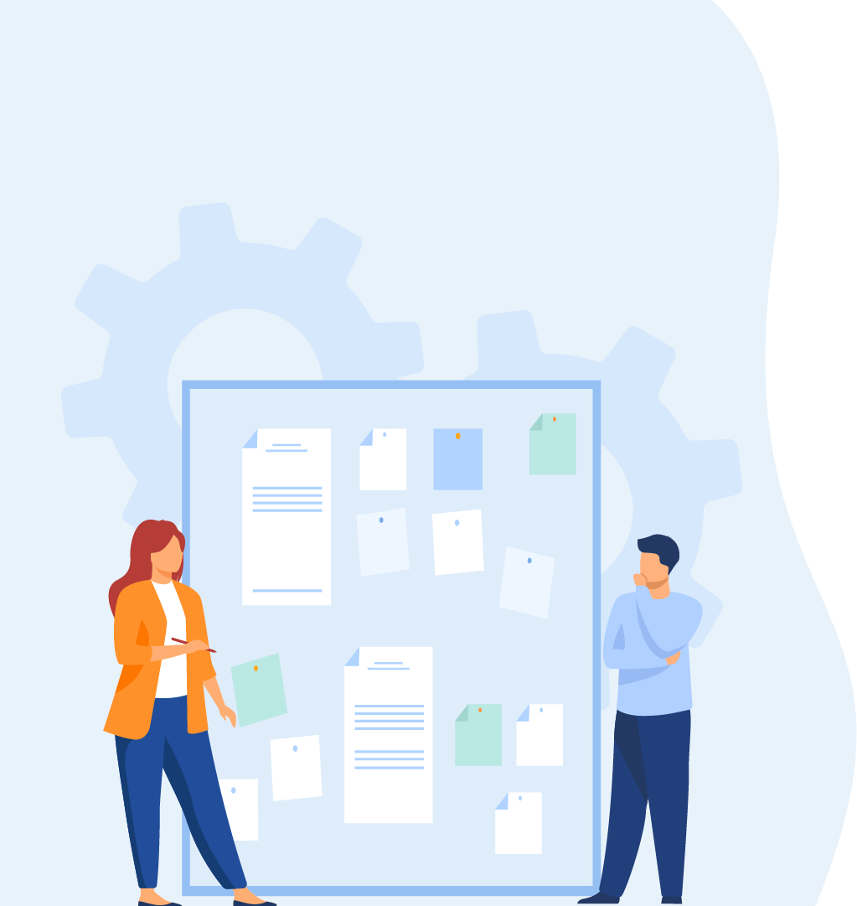

# CHAPITRE 1

## Découvrir les Concepts de gestion de projet

* 1. **Concepts de gestion de projet**
  2. Parties prenantes de projet
  3. Principaux rôles dans un projet informatique
  4. Caractéristiques de base d’un projet
  5. Contraintes dans la gestion d’un projet

### 01 - Découvrir les Concepts de gestion de projet

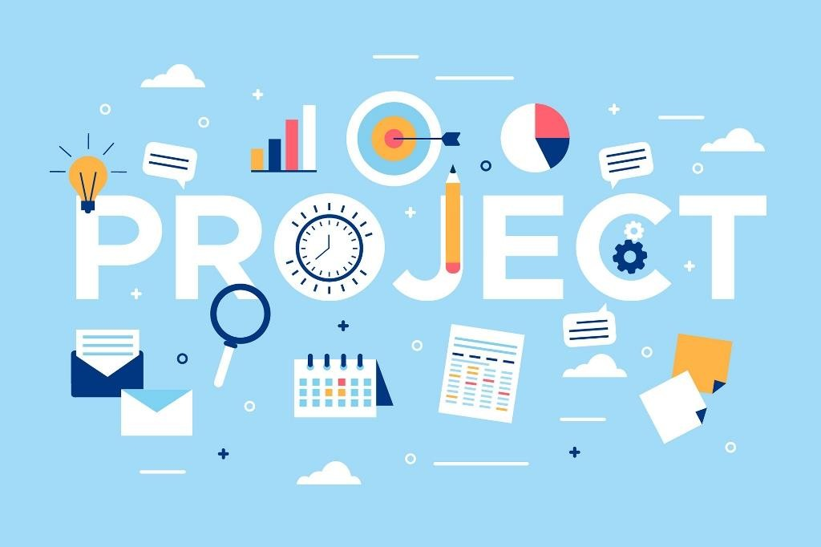

**Concepts de gestion de projet**

**Définitions**

* **Un projet** On appelle un projet c’est l'ensemble des actions à entreprendre afin de répondre à un besoin défini dans des délais fixés (un début et une fin). Le projet mobilise des ressources identifiées (humaines et matérielles) durant sa réalisation, celui-ci possède également un coût et fait donc l'objet d'une budgétisation de moyens.

Exemples : Refonte d’un site web, Création d’une application de formation en ligne, Création d’un e-commerce …

**PARTIE 1**

Copyright - Tout droit réservé - OFPPT 8

### 01 - Découvrir les Concepts de gestion de projet

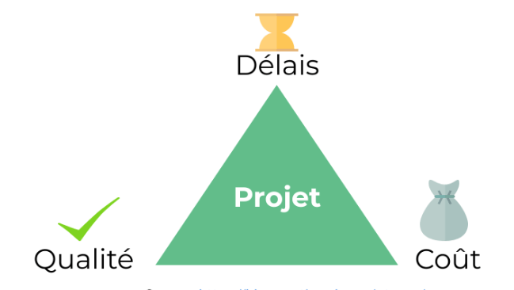

**Concepts de gestion de projet**

**Définitions**

* **La gestion de projet**

On appelle " **gestion de projet** " (éventuellement " **conduite de projet** ") l'organisation méthodologique mise en œuvre pour faire en sorte que **l'ouvrage** réalisé par le **maître d'œuvre** réponde aux attentes du **maître d'ouvrage** et qu'il soit livré dans les conditions de **coût** et de **délai** prévus initialement, indépendamment de sa " fabrication ".

* La gestion de projet a pour objectifs d'assurer la coordination des acteurs et des tâches dans un souci d'efficacité et de rentabilité

Copyright - Tout droit réservé - OFPPT 9

**PARTIE 1**

### 01 - Découvrir les Concepts de gestion de projet

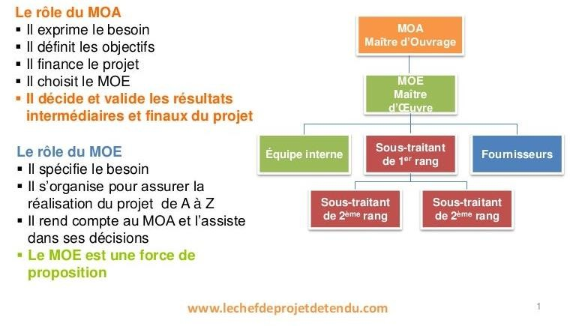

**Concepts de gestion de projet**

**Définitions**

* **Maitrise d’œuvre vs Maitrise d’ouvrage :**

Copyright - Tout droit réservé - OFPPT 10

**PARTIE 1**

### 01 - Découvrir les Concepts de gestion de projet



**Concepts de gestion de projet**

**Définitions**

* **Une ressource** est un élément nécessaire à la réalisation d'une tâche ou d'un projet.
* Une ressource peut être :
  + une personne,
  + une équipe,
  + un outil,
  + de la trésorerie
  + du temps.
* La plupart des projets nécessite de nombreuses ressources différentes pour se dérouler.
* Les ressources doivent être estimées et affectées avant le début du projet.
* Leur mauvaise planification peut entrainer :

**PARTIE 1**

* + un manque pendant le projet
  + des retards sur certaines échéances
  + des retards de livraison finale du projet.

Copyright - Tout droit réservé - OFPPT 11

### 01 - Découvrir les Concepts de gestion de projet

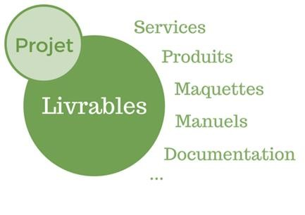

**Concepts de gestion de projet**

**Définitions**

* **Le livrable du projet** est le résultat tangible d'une **production réelle**, **appréhendable**, **mesurable** attendue par le client final.
* Un projet peut, bien sûr, avoir plusieurs livrables.
* Toutefois, cette notion ne se limite pas à l'aboutissement du projet.
* Les réalisations intermédiaires (documents de travail, budgets, etc.) sont auss des **livrables**. Exemples : Cahier de charge, guides d’utilisation ….

i

Copyright - Tout droit réservé - OFPPT 12

**PARTIE 1**

### 01 - Découvrir les Concepts de gestion de projet

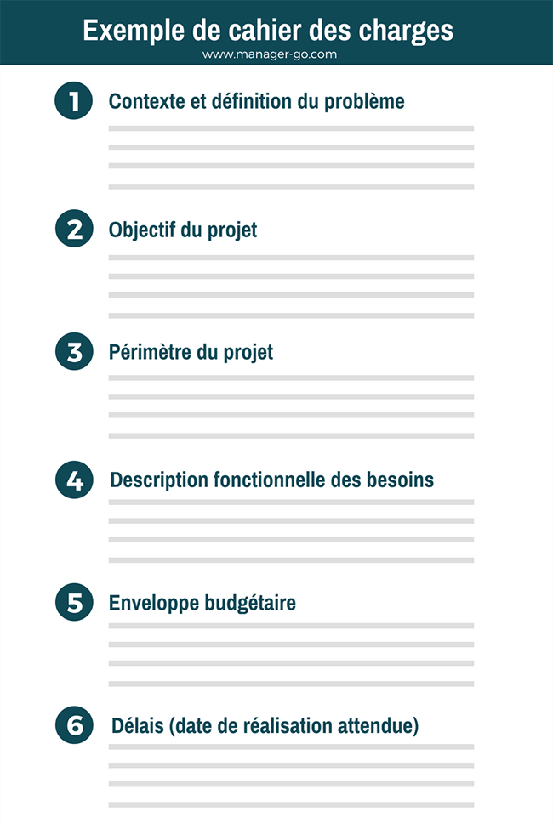

**Concepts de gestion de projet**

**Définitions**

* Le **cahier des charges** est un document officiel qui définit l'ensemble des travaux à effectuer pour un fournisseur et précise les **livrables**, les **coûts** et le **calendrier**.
* Il sert à expliquer les **exigences** liées au projet
* Il mentionne / utilise des éléments techniques (plans documents techniques, arborescences, diagrammes, chartes graphiques, …) pour indiquer ce qui doit être fait et parfois comment cela doit être fait.
* Il est nécessaire dans les situations où un projet implique des fournisseurs et des contributeurs **externes** en plus de l'équipe de projet **interne**.
* En général, on crée un cahier des charges dans le cadre d'un document **d'appel d'offres** ou d'un **contrat**.

**PARTIE 1**

* Afin d'éviter tout malentendu concernant les indicateurs de réussite et les livrables, les budgets ou les délais, le cahier des charges doit être **clair** pour toutes les parties prenantes.

Copyright - Tout droit réservé - OFPPT

13

### 01 - Découvrir les Concepts de gestion de projet

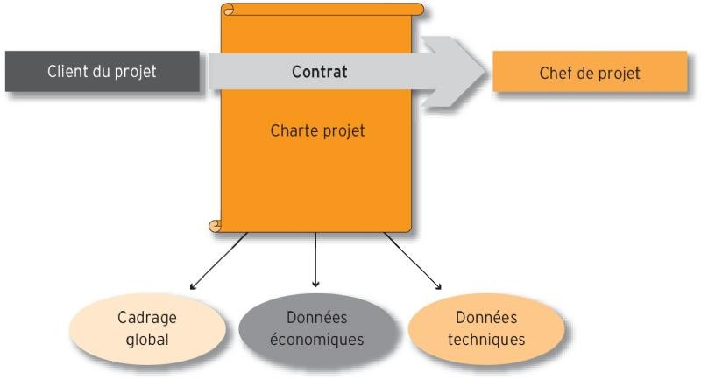

**Concepts de gestion de projet**

**Définitions**

**Une charte de projet** La charte est un document qui s’applique aux personnes qui participent à un projet pour indiquer les engagements qu’il prennent en participant au projet. Elle sert à faire en sorte que le projet se déroule bien et que chacun y apporte une contribution constructive.

Copyright - Tout droit réservé - OFPPT 14

**PARTIE 1**



# CHAPITRE 1

## Découvrir les Concepts de gestion de projet

1. Concepts de gestion de projet
2. **Parties prenantes de projet**
3. Principaux rôles dans un projet informatique
4. Caractéristiques de base d’un projet
5. Contraintes dans la gestion d’un projet

### 01 - Découvrir les Concepts de gestion de projet



**Parties prenantes de projet**

Pour atteindre les objectifs fixés, il est indispensable d'identifier les parties prenantes d'un projet, puis d'analyser leurs attentes et besoins et enfin déclencher, le cas échéant, les actions de communication adaptées.

**Définition des parties prenantes d'un projet**

* Il s'agit de l'ensemble des personnes et des organisations qui ont quelque chose à voir avec le projet. **Soit elles sont directement impliquées** dans la conduite des opérations**, soit elles sont impactées par la problématique de départ**, **par le choix ou la mise en œuvre des solutions**. Certaines parties prenantes peuvent exercer une influence à différents niveaux.
* Ces acteurs clés se situent aussi bien en interne - à tout niveau de la hiérarchie de l'entreprise - qu'en externe (un fournisseur concerné par de nouvelles méthodes d'approvisionnement d'un client, etc.).

**Acteurs externe:**

* les premiers concernés en externe, impactés directement si leur rôle s'inscrit dans l'utilisation du produit ou service livré par le projet - ou indirectement (par exemple dans le cas d'un projet d'organisation destiné à améliorer la qualité d'un processus ) .

**Les clients**

* de matière, de prestation, de main d' œuvre les organismes publics : dans le cas où votre projet doit s'inscrire dans un cadre juridique précis.

**Les fournisseurs**

* Présentes sur les réseaux sociaux.

**Les diverses communautés d’utilisateurs, de fans, ..**

* ce sont les associations diverses, ONG...

**Les organismes privés**

* ils ont des exigences de rentabilité et de sécurisation des ressources.

**Les investisseurs et partenaires financiers**

Copyright - Tout droit réservé - OFPPT 16

**PARTIE 1**

### 01 - Découvrir les Concepts de gestion de projet

**Parties prenantes de projet**

**Le commanditaire (ou demandeur, ou encore client**

* c'est le premier concerné par le projet.

**Acteurs interne:**

**interne )**

**Le sponsor du projet**

* + le parrain du projet, le responsable du projet.

**Les utilisateurs, les services impactés**

* ceux qui sont concernés directement par les livrables
* Ceux qui utiliseront directement le service, la nouvelle organisation ou le produit issu du projet.

**La direction**

* + représente le pouvoir décisionnel et de contrôle ultime.

**L'équipe projet**

* comprenant le chef de projet ainsi que les autres membres de l'équipe.

**Les services supports impliqués**

**PARTIE 1**

* la comptabilité, la logistique, les ressources humaines, l'informatique... qui apportent leur support dans le cadre des travaux d'analyse et de conception de solutions.

**Les autres experts**

* + apportant leurs conseils ponctuellement (directeurs fonctionnels...).



Copyright - Tout droit réservé - OFPPT 17



# CHAPITRE 1

## Découvrir les Concepts de gestion de projet

1. Concepts de gestion de projet
2. Parties prenantes de projet
3. **Principaux rôles dans un projet informatique**
4. Caractéristiques de base d’un projet
5. Contraintes dans la gestion d’un projet

### 01 - Découvrir les Concepts de gestion de projet



**Principaux rôles dans un projet informatique**

19

Copyright - Tout droit réservé - OFPPT

**PARTIE 1**

informatique particulier.

|  |  |  |  |  |
| --- | --- | --- | --- | --- |
| **Qu’est-ce qu’un Chef de projet informatique ?**   * Expert en informatique, le chef de projet informatique (**CPI**) peut également être appelé chef de projet intégrateur, chef de projet applicatif, Project manager ou responsable de domaine. Il a sous son égide plusieurs techniciens et ingénieurs qui ont chacun un rôle spécifique dans le traitement des demandes de clients particuliers. * Garant de l’état d’avancement d’un projet informatique, le **CPI** doit ajuster les évolutions et les besoins y afférents si cela s’avère nécessaire. Il doit également tenir compte des contraintes en termes de financement et de délais. Il se doit donc de posséder de multiples capacités regroupant des compétences techniques et managériales à la fois.   **Quel est son rôle ?** | | | | |
| Rattaché à un directeur des systèmes d’information ou à un directeur des études, le chef de projet informatique est à la tête d’un ou plusieurs services dans l’entreprise. | Accompagné par son équipe, le **CPI** a pour rôle principal de concevoir et d’intégrer un logiciel ou une solution informatique spécifique. Ses tâches sont multiples et couvrent l’ensemble de toutes les étapes du projet depuis le **brief client** (Le brief client, aussi appelé cahier des charges) jusqu’à la réception par ce dernier ainsi qu’au suivi et maintenance. |  | solutionner les différentes problématiques qui risqueraient de nuire au projet. Elle doit avoir un esprit créatif pour pouvoir améliorer et sublimer sa création. Elle est amenée à trouver des idées innovantes ainsi que des stratégies optimales qui seront bénéfiques pour l’entreprise. Le chef de projet informatique est notamment |  |
|  |  |  | spécialisé dans un langage |  |

### 01 - Découvrir les Concepts de gestion de projet

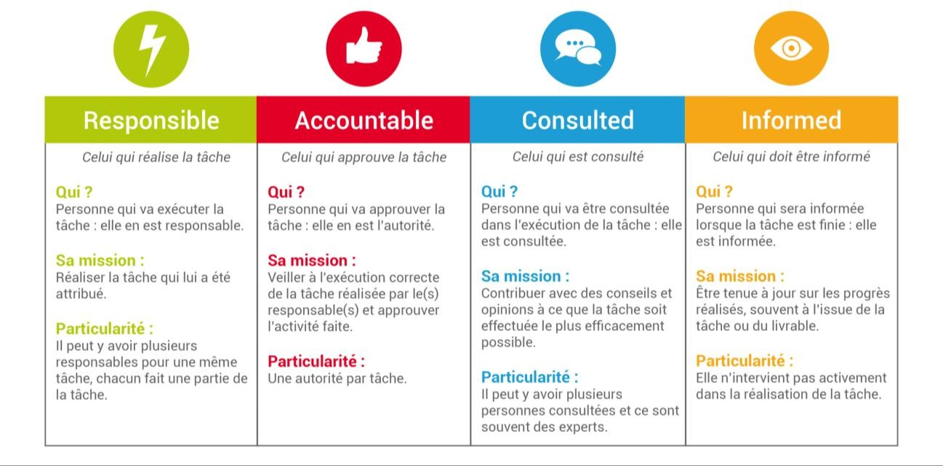

**Principaux rôles dans un projet informatique**

**Matrice d’assignation des responsabilités**

* La matrice RACI est une matrice d’attribution des responsabilités servant à décrire la participation des divers rôles, à remplir les tâches ou livrables pour un projet ou processus.
* Elle est utile pour clarifier les rôles et responsabilités dans des projets et des processus transversaux ou, d’une manière plus générale, dans un département ou service, afin d’avoir une vision claire de la répartition des tâches.
* Il s’agit donc de donner à chaque membre de l’équipe un niveau de responsabilité en fonction des tâches du projet.

**Figure 1 : Explication sous format de tableau des 4 principales responsabilités du RACI : Responsible, Accountable, Consulted et Informed**

**PARTIE 1**

Copyright - Tout droit réservé - OFPPT 20

### 01 - Découvrir les Concepts de gestion de projet



**Principaux rôles dans un projet informatique**

|  |  |  |  |  |  |  |  |
| --- | --- | --- | --- | --- | --- | --- | --- |
| **Matrice d’assignation des responsabilités**  Voici un exemple de mise en œuvre. Le projet : développement d'une application web pour le marketing | | | | | | | |
|  |  | Chef de projet | Informatique | Marketing | Formation | Ventes |  |
| 1 - Expression des  besoins | **R** |  | **R,A** | **I** | **C** |
| 2 - Définition du cahier des charges | **R,A** | **C** | **R** |  | **I** |
| 3 - Développement | **A** | **R** | **I** |  |  |
| 4 - Réception de l'application | **R** |  | **R,A** |  |  |
| 5 - Formation des utilisateurs |  |  |  | **R,A** |  |
| 6 - Mise en production | **A** | **R** | **R** |  | **I** |

Copyright - Tout droit réservé - OFPPT 21

**Figur**

**e 1 : Explication sous for**

**mat de tableau des 4 principales respon**

**sabilités du RACI : Responsible, Accou**

**ntable, Consulted et Informed**

**PARTIE 1**

### 01 - Découvrir les Concepts de gestion de projet



**Principaux rôles dans un projet informatique**

**Matrice d’assignation des responsabilités**

Suite de l’exemple:

**1-** Dans cette phase, le marketing est responsable de l'expression de ses besoins. Il travaille en coopération avec le chef de

projet en s'appuyant également sur les conseils du commercial. Le service formation est informé du besoin.

1. **-** Pour la rédaction du cahier des charges, la responsabilité incombe cette fois au chef de projet. L'informatique entre dans la boucle en apportant ses conseils. Le commercial est informé.
2. **-** L'informatique se charge du développement de l'application sous l'autorité du chef de projet. Ce dernier tient informé le service marketing de l'avancement de l'étape.
3. **-** La réception est réalisée par les 2 entités ; le demandeur valide ou non l'application.
4. **-** le service formation entre en jeu en dispensant les apprentissages nécessaires. Ce service rend compte de la qualité de la

transmission.

**PARTIE 1**

1. **-** L'informatique met l'application en production sous l'autorité du chef de projet. Le marketing fournit les dernières données de paramétrage. Le commercial est informé du déploiement de la solution.

Copyright - Tout droit réservé - OFPPT 22



# CHAPITRE 1

## Découvrir les Concepts de gestion de projet

* 1. Concepts de gestion de projet
  2. Parties prenantes de projet
  3. Principaux rôles dans un projet informatique
  4. **Caractéristiques de base d’un projet**
  5. Contraintes dans la gestion d’un projet

### 01 - Découvrir les Concepts de gestion de projet



**Caractéristiques de base d’un projet**

Un projet peut se définir comme un ensemble d'actions mises en œuvre pour atteindre un but précis, afin de répondre à un

besoin spécifique. **Il se caractérise par :**

* Chaque projet doit comporter **des objectifs** clairement définis qui permettent la satisfaction d'un besoin spécifique et particulier.
* **Une limite dans le temps** : il a un début et une fin, marquée par l'atteinte de l'objectif .
* **Une activité** est une action qui transforme les ressources (main d'œuvre, connaissances, l'équipement, les matières. Lorsque vous devez passer par la même série d'activités ou des tâches à chaque fois que vous voulez obtenir un résultpremières, le temps) en résultats attendus dans un délai de temps spécifié.

Parfois, une activité est suffisante pour obtenir les résultats souhaités, mais souvent il faut passer par toute une série d'activitésat, on peut parler d'un processus. Dans le cadre logique, chaque résultat dépend d'une ou de plusieurs activités ou processus.

* **Les ressources** (les intrants) sont les choses qui se transforment en résultats (tangibles ). Lorsque nous parlons des ressources, nous pensons généralement à l'argent, le personnel, le matériel ou l'équipement. Mais il ya d'autres choses qui sont nécessaires pour un projet: le temps, les connaissances et le savoir faire, l'espace, l'infrastructure , la communication ( accès à l'information) et ainsi de suite.
* **Les résultats attendus** se créent à la suite des activités du projet. Ensemble, les résultats mènent à la réalisation de l'objectif spécifique du projet. L'objectif spécifique est la situation que vous espérez atteindre lorsque le projet est terminé. Les résultats sont les biens, les services et ainsi de suite que vous souhaitez créer, au cours du projet. En tant que tel, l'achèvement des résultats est - en principe - entièrement sous votre contrôle.

**PARTIE 1**

A ce niveau, la logique du projet est le plus fort: vous investissez des moyens (ressources) pour faire les activités et les activités mèneront à leur tour aux résultats concrets

Copyright - Tout droit réservé - OFPPT 24



# CHAPITRE 1

## Découvrir les Concepts de gestion de projet

1. Concepts de gestion de projet
2. Parties prenantes de projet
3. Principaux rôles dans un projet informatique
4. Caractéristiques de base d’un projet
5. **Contraintes dans la gestion d’un projet**

### 01 - Découvrir les Concepts de gestion de projet



**Contraintes dans la gestion d’un projet**

**Définition :** Les contraintes de projet sont les limites générales d'un projet, notamment les délais, les coûts et les risques. Il est

important d'identifier les contraintes d'un projet, car elles ont des répercussions sur les performances de ce dernier.

* **Contraintes de délais :**
  + Fenêtre temporelle à l’intérieur de laquelle le projet doit être réalisé
  + **Contrainte externe absolue :** contraintes externes au projet qui s'imposent à tous. Si elle n'est pas respectée, le projet

n'a plus de sens

Exemple : un salon ou une manifestation sportive à une date donnée, une clôture de compte, le passage à l'an 2023.

Copyright - Tout droit réservé - OFPPT 26

**PARTIE 1**

### 01 - Découvrir les Concepts de gestion de projet



**Contraintes dans la gestion d’un projet**

* **Contraintes dues aux clients**
  + Contrainte externe « fixe » : Elle est souvent contractuelle, généralement moins forte que la contrainte externe absolue,

elle est souvent assortie d'une pénalité de retard.

* + Contrainte externe « variable » : Elle concerne la réalisation d'une partie du projet qui est liée à un événement dont la date n'est pas absolument fixe.

Exemple : les projets de sous-traitance

* **Contraintes de coûts :**
  + Budget pour réaliser le projet
  + Contrainte de rentabilité : Marge entre les rapports du projet et les coûts engagés pour sa réalisation
  + Contrainte pour l'équilibre financier de l'entreprise

**PARTIE 1**

* **Contraintes de qualité :**
  + Contraintes fortes, leur non-respect est susceptible de remettre en cause le projet lui-même. Par exemple, des impératifs légaux, de santé ou de sécurité publique.
  + Des impératifs de nature commerciale, des engagements contractuels existent : le projet doit s'y conformer.

Copyright - Tout droit réservé - OFPPT 27

•



# CHAPITRE 2

## Découvrir les différentes méthodes de gestion de projet

#### Ce que vous allez apprendre dans ce chapitre :

* + - Méthodes prévisibles (cascades, V, Y)
    - Méthodes imprévisibles (Agile)
    - Cycle en V vs. Méthodes agiles



# CHAPITRE 2

## Découvrir les différentes méthodes de gestion de projet

1. **Méthodes prévisibles (cascades, V, Y)**
2. Méthodes imprévisibles (Agile)
3. Cycle en V vs. Méthodes agiles

### 02 - Découvrir les différentes méthodes de gestion de projet

**Méthodes prévisibles (cascades, V, Y)**

#### Définition

* Cette catégorie regroupe les méthodes reposant sur une organisation stricte du travail et sur un

fonctionnement par étapes. Il n’y a ici aucune rétroactivité.

* Dès que les contours du projet sont définis avec le client, le chef de projet se charge tout seul de veiller à ce que chaque tâche soit accomplie au moment prévu et dans le respect des objectifs définis. C’est seulement lorsqu’une tâche est bien exécutée que la phase suivante est lancée.
* Ce type de management permet d’écarter tout risque en s’attachant strictement au respect des plans préalablement établis. Les trois méthodologies habituellement employées dans cette catégorie sont présentées

ci-dessous.



**PARTIE 1**

Exigences Analyse Conception Mise en

œuvre

***Figure 2 : Modèle en cascade générique***

Copyright - Tout droit réservé - OFPPT

Validation Mise en

service

**Remarque** : Les étape s'exécutent en séquence.

Chaque étape dépend de l'étape précédente

30

### 02 - Découvrir les différentes méthodes de gestion de projet

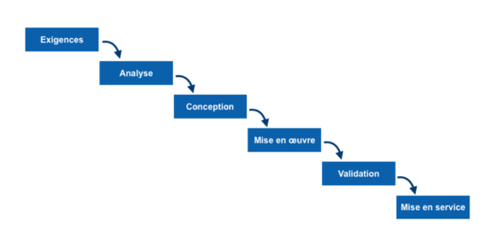

**Méthodes prévisibles (cascades, V, Y)**

**Définition**

### Le modèle en cascade

* Le modèle en cascade, appelé **Waterfall** en anglais, tel qu’appliqué aux projets, est une approche linéaire et séquentielle des différentes phases et activités du projet nécessaires à la livraison du ou des livrables.

***Figure 3 : Modèle en cascade générique***

**PARTIE 1**

Copyright - Tout droit réservé - OFPPT 31

### 02 - Découvrir les différentes méthodes de gestion de projet



**Méthodes prévisibles (cascades, V, Y)**

**Le modèle en cascade**

* Sur le modèle d’une cascade, c’est la fin d’une phase qui mène au démarrage de la suivante. Par ailleurs, il n’y a aucune possibilité de retour en arrière.
* **L’avantage de cette méthode** est que le planning à suivre est bien précis dès le départ. Le principal reproche fait à la méthode

réside dans son manque de souplesse.

* **Les inconvenants de cette méthode** est que :
  + Les projets complexes ou à plusieurs niveaux ne peuvent que rarement être divisés en phases de projet clairement définies.
  + Une faible marge pour les ajustements du déroulement du projet en raison d’exigences modifiées.

**PARTIE 1**

* + L’utilisateur final est uniquement intégré dans le processus de production après la programmation.
  + Les erreurs sont parfois détectées uniquement à la fin du processus de développement.

Copyright - Tout droit réservé - OFPPT 32

### 02 - Découvrir les différentes méthodes de gestion de projet

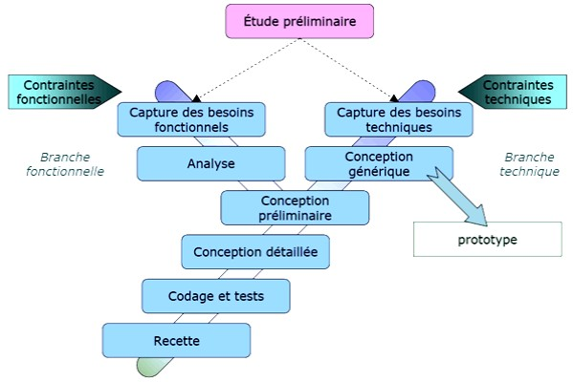

**Méthodes prévisibles (cascades, V, Y)**

**Le cycle en Y**

* Cycle de vie en Y l'étude des besoins fonctionnels de celle des besoins techniques et ceci dès le début du cycle de vie des

applications.

* La réalisation du système consiste à fusionner les résultats des deux évolutions fonctionnelle et technique: ce qui conduit à un processus de développement en forme de Y

***Figure 4 : Cycle en Y***

Copyright - Tout droit réservé - OFPPT 33

**PARTIE 1**

### 02 - Découvrir les différentes méthodes de gestion de projet



**Méthodes prévisibles (cascades, V, Y)**

**Le cycle en V**

* Le cycle en V est un modèle de gestion de projet qui implique toutes les étapes du cycle de vie d’un projet : conception, réalisation, validation.
* Le cycle en V découle du modèle en cascade qui permet de représenter des processus de développement de manière linéaire et en phases successives.
* Le cycle en V associe à chaque phase de réalisation une phase de validation, comme l’illustre le schéma ci-après

:

***Figure 4 : Cycle en V***

**PARTIE 1**

Copyright - Tout droit réservé - OFPPT 34

### 02 - Découvrir les différentes méthodes de gestion de projet

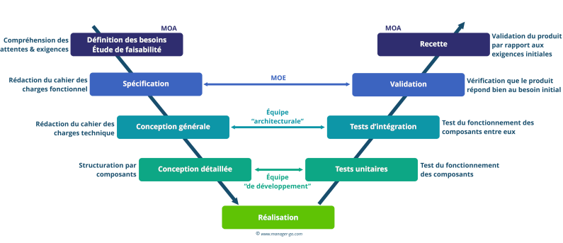

**Méthodes prévisibles (cascades, V, Y)**

**Le cycle en V**

***Figure 5 : Cycle en V***

**PARTIE 1**

Copyright - Tout droit réservé - OFPPT 35

### 02 - Découvrir les différentes méthodes de gestion de projet



**Méthodes prévisibles (cascades, V, Y)**

**Avantages de cette méthodologie**

* Le principal avantage du cycle en V est qu’il évite de revenir en arrière incessamment pour redéfinir les spécifications initiales, comme un cliquet. Chaque phase de conception demande la rédaction d’une documentation précise et exhaustive, où chaque point doit être validé par le produit final. Dès lors qu’une étape est validée, on ne revient pas en arrière et on passe à l’étape suivante sur une base solide ; c’est la principale force du cycle en V.
* De par son aspect à la fois rigoureux et intuitif, le cycle en V demeure un processus facile à mettre en œuvre. Le travail préalable de définition des spécifications en début de projet fait que, une fois lancé, l’ensemble des étapes est connu des collaborateurs, qui peuvent se repérer facilement dans la temporalité du projet et connaître la finalité de leurs tâches. De la même manière, les documentations nécessaires à chaque étape sont réplicables d’un projet sur l’autre dans leur structure (cahiers des charges, cahiers de test…).
* En général, le cycle en V est plus adapté aux structures multi sites, car il ne demande pas de réunions quotidiennes, mais seulement des réunions de pilotage actant le passage d’une phase à l’autre. Son aspect linéaire autorise donc une organisation géographique éclatée, où le côtoiement des collaborateurs n’est pas clé dans le processus.

**Inconvénients**

* L’inconvénient principal du cycle en V se résume en deux mots : l’effet tunnel. Après une phase de définition précise du produit auquel doit l’équipe doit aboutir, le projet est lancé dans un « tunnel » constitué des phases évoquées plus haut. Mais que faire si les spécifications initiales sont dépassées ? Si le besoin du client vient à changer, ou a été mal exprimé ? Le cycle en V supporte donc mal les changements, ce qui est à la fois sa force et sa principale faiblesse.

**PARTIE 1**

* Il offre ainsi moins de réactivité par rapport au contexte technologique et économique, aux demandes du client, aux événements inopinés ; la prise de risque s’en trouvera systématiquement limitée. L’effet tunnel est aussi induit par le travail conséquent de production de la documentation en début de projet, qui n’est plus rectifiable par la suite. Enfin, l’image du tunnel illustre le temps (parfois très) long qui sépare l’expression du besoin de la recette du produit final.

Copyright - Tout droit réservé - OFPPT 36



# CHAPITRE 2

## Découvrir les différentes méthodes de gestion de projet

1. Méthodes prévisibles (cascades, V, Y)
2. **Méthodes imprévisibles (Agile)**
3. Cycle en V vs. Méthodes agiles

### 02 - Découvrir les différentes méthodes de gestion de projet

**Méthodes imprévisibles (Agile)**

**Signification d'Agile en gestion de projet**

* Alors que les méthode traditionnelles visent à traiter les différentes phases d'un projet d'une manière séquentielle (que l'on nomme aussi cycle de développement en cascade ou encore cycle en V ), le principe des méthodes Agiles est de le découper en sous-parties (ou sous-projets) autonomes (on parle également de développement itératif).
* Les parties (itérations ) forment le projet dans sa globalité.

**Manifeste Agile, Les principes fondateurs**

* Le **Manifeste Agile** est une déclaration rédigée par des experts en 2001 pour améliorer le développement de logiciels.
* **Les 4 valeurs agiles** :

1. Les individus et les interactions

**PARTIE 1**

plus que les processus et les outils

1. Des logiciels opérationnels plus

qu’une documentation exhaustive

1. La collaboration avec les clients

plus que la négociation contractuelle

1. L’adaptation au changement plus que le suivi d’un

plan



Copyright - Tout droit réservé - OFPPT 38

### 02 - Découvrir les différentes méthodes de gestion de projet



**Méthodes imprévisibles (Agile)**

**Le Manifeste définit 12 principes** :

Satisfaire la clientèle en priorité

Accueillir favorablement les demandes de changement

Livrer le plus souvent possible des versions opérationnelles de l’application

Assurer une coopération permanente entre le

client et l’équipe projet

Construire autour de personnes motivées

Privilégier la conversation en face-à- face

Mesurer l’avancement du projet en matière de fonctionnalité de l’application

Faire avancer le projet à un rythme soutenable et constant

Porter une attention continue à l’excellence technique et à la conception

Faire simple

Responsabiliser les équipes

Ajuster à intervalles réguliers son comportement et ses processus pour être plus efficace

Copyright - Tout droit réservé - OFPPT 39

**PARTIE 1**

### 02 - Découvrir les différentes méthodes de gestion de projet



**Méthodes imprévisibles (Agile)**

**Méthodes Agiles**

* La méthodologie Agile se base sur une idée simple. Planifier la totalité de votre projet dans les moindres détails avant de le

développer est contre-productif.

* Vous perdez du temps si vous organisez tous les aspects de votre projet en amont. Il est effectivement rare que tout se passe exactement comme prévu. Souvent, des aléas surviennent et vous forcent à revoir votre planification.
* La méthode Agile recommande de se fixer des objectifs à court terme. Le projet est donc divisé en plusieurs sous-projets. Une fois l'objectif atteint, on passe au suivant, et ce jusqu'à l'accomplissement de l'objectif final. Cette approche est plus flexible. Puisqu'il est impossible de tout prévoir et de tout anticiper, elle laisse la place aux imprévus et aux changements.

**PARTIE 1**

Copyright - Tout droit réservé - OFPPT 40

### 02 - Découvrir les différentes méthodes de gestion de projet



**Méthodes imprévisibles (Agile)**

**Quelles sont les principales méthodes Agile ?**

* Selon la méthode Agile à laquelle on se réfère, la démarche peut prendre différentes formes, et revêtir un vocabulaire

spécifique.

* + **La méthode Scrum et son fonctionnement en sprints**
    - La plus célèbre des méthodologies de gestion de projets déclinées de la méthode Agile relève de la “**Scrum**”,

autrement dit la “**mêlée**” dans le langage rugby. Le responsable de projet s’appelle ainsi le “**SCRUM Master**”.

* + - Cette approche s’organise autour de cycles courts, qu’on appelle communément des itérations. En langage **Scrum**, une itération se nomme un “**sprint**”. À chaque nouveau sprint, l’équipe projet se rassemble pour lister les tâches à exécuter. Cette liste s’appelle le “**sprint backlog**”.

**PARTIE 1**

* + - L’ensemble relève d’une logique de développement produit. C’est ce qui explique que la méthodologie **Scrum** se déploie autour d’acteurs spécifiques, comme le **Product Owner**. Des réunions **Scrum** ont d’ailleurs lieu quotidiennement. Il s’agit de courtes périodes d’échange, pendant lesquelles les membres de l’équipe projet communiquent sur leurs avancées et leurs difficultés.

Copyright - Tout droit réservé - OFPPT 41

### 02 - Découvrir les différentes méthodes de gestion de projet



**Méthodes imprévisibles (Agile)**

* **Les autres méthodologies d’inspiration Agile**
  + Si **Scrum** reste la méthode Agile la plus utilisée, elle entre en compétition avec la méthode **Kanban** pour ce qui

relève du pilotage de projets dit “**mono-équipe**”.

* + L’approche **Kanban** trouve son origine dans le mot japonais pour “**panneau**”. Elle nous vient des procédures de production de Toyota, appliquées à l’univers de la programmation logiciel. Cette approche consiste à croiser des tâches avec leurs états d’avancement, au sein d’une matrice en colonnes.
  + Le “**Lean Development**” est une méthode proche de **Kanban**. Il s’en différencie seulement par deux objectifs : améliorer les apprentissages des participants et éviter le gaspillage de ressources.

**PARTIE 1**

Copyright - Tout droit réservé - OFPPT 42



# CHAPITRE 2

## Découvrir les différentes méthodes de gestion de projet

1. Méthodes prévisibles (cascades, V, Y)
2. Méthodes imprévisibles (Agile)
3. **Cycle en V vs. Méthodes agiles**

### 02 - Découvrir les différentes méthodes de gestion de projet



**Cycle en V vs. méthodes agiles**

* De façon générale, l’on peut affirmer que le cycle en V se focalise sur le processus, tandis que les méthodes agiles privilégient

le produit.

* Dans le cadre des méthodes agiles (**Scrum, XP, RAD, …),** le projet s’affine par itérations, à travers la répétition d’un cycle d’opérations (le sprint dans le cadre de la méthode Scrum). Comme nous l’avons vu, le cycle en V définit l’intégralité du produit final dès les premières étapes, et ne laisse que peu de place à l’adaptation dans la suite du cycle.
* Ensuite, les méthodes agiles permettent d’élaborer le produit par incrémentation. On produit un peu plus à chaque fois, morceau par morceau, pour aboutir au résultat final. Le cycle en V concentre au contraire la réalisation de l’ensemble dans une seule phase, qui est intégralement conçue en amont et vérifiée en aval.
* Ce manque d’adaptation et de flexibilité du cycle en V a précisément conduit à l’émergence des méthodes agiles, en particulier dans le domaine du logiciel et du marketing, pour répondre aux changements de plus en plus rapides des technologies et des demandes des consommateurs.

**PARTIE 1**

Copyright - Tout droit réservé - OFPPT 44